**O‘ZBEKISTON RESPUBLIKASI AXBOROT TEXNOLOGIYALARI VA KOMMUNIKATSIYALARINI RIVOJLANTIRISH VAZIRLIGI**

**MUHAMMAD AL-XORAZMIY NOMIDAGI**

**TOSHKENT AXBOROT TEXNOLOGIYALARI UNIVERSITETI**

**1-Laboratoriya ishi**

**Mavzu: Skanerlash va raqamli axborot yaratish**

**Bajardi: 694-17 guruh talabasi**

**Pulatova Muhabbat**

**Toshkent 2021**

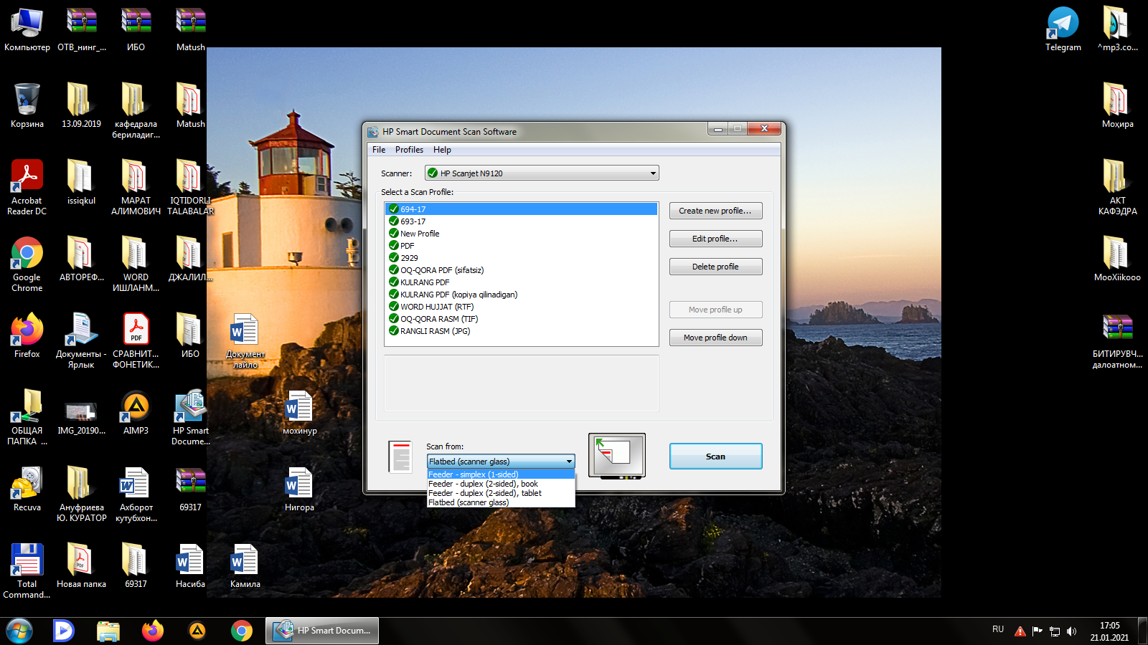

**1-rasm. Skanerga qo’yilgan manbani faqat bir betini skanerlashni sozlash.**

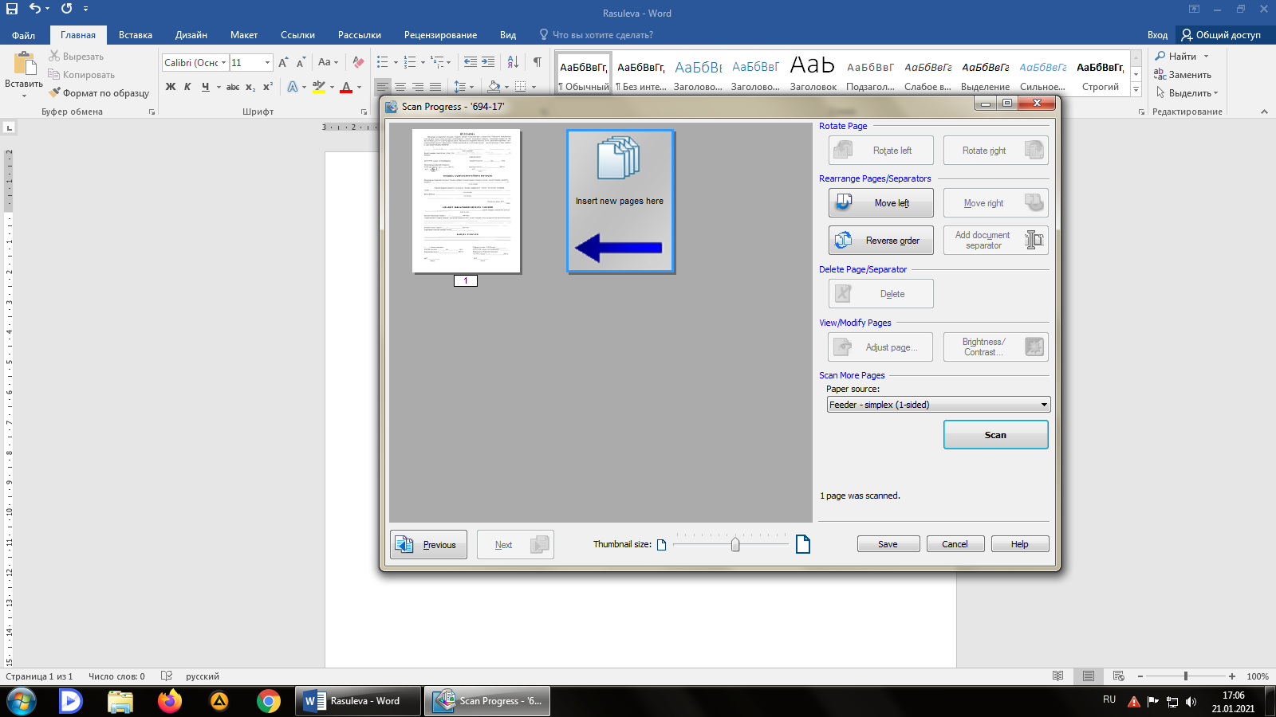

**2-rasm. Bir tomoni skanerlangan manba natijasi.**

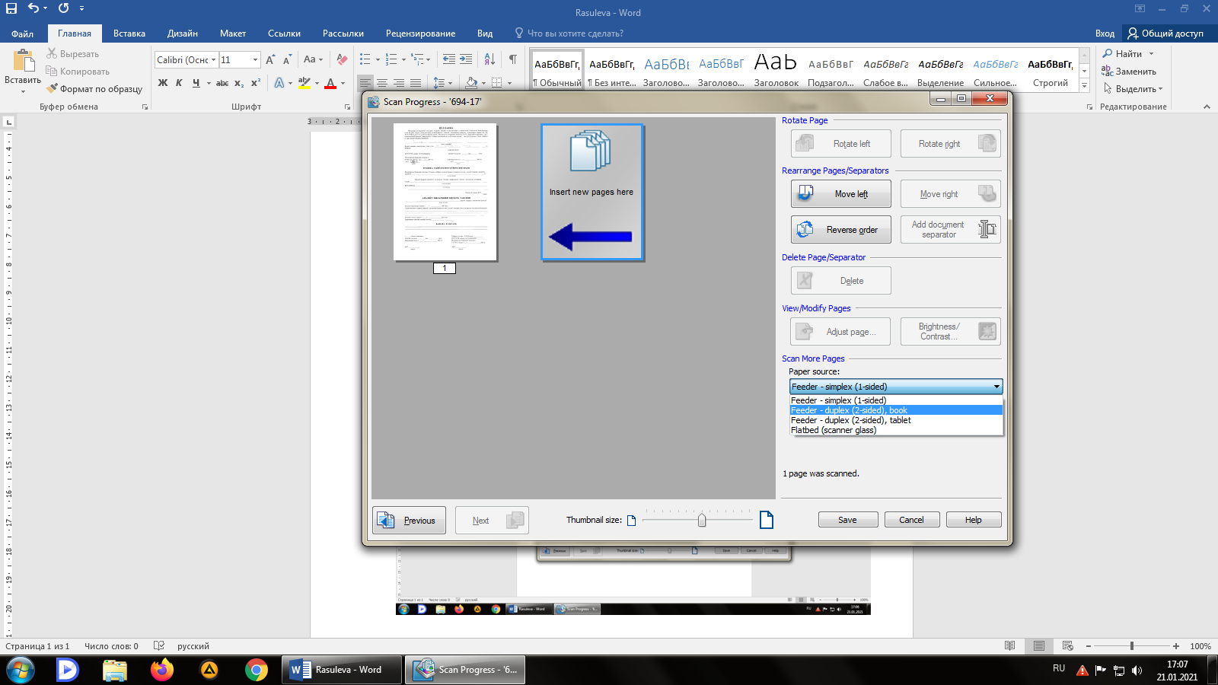

**3-rasm. Manbaning har ikki tomonini skanerlashni sozlash.**

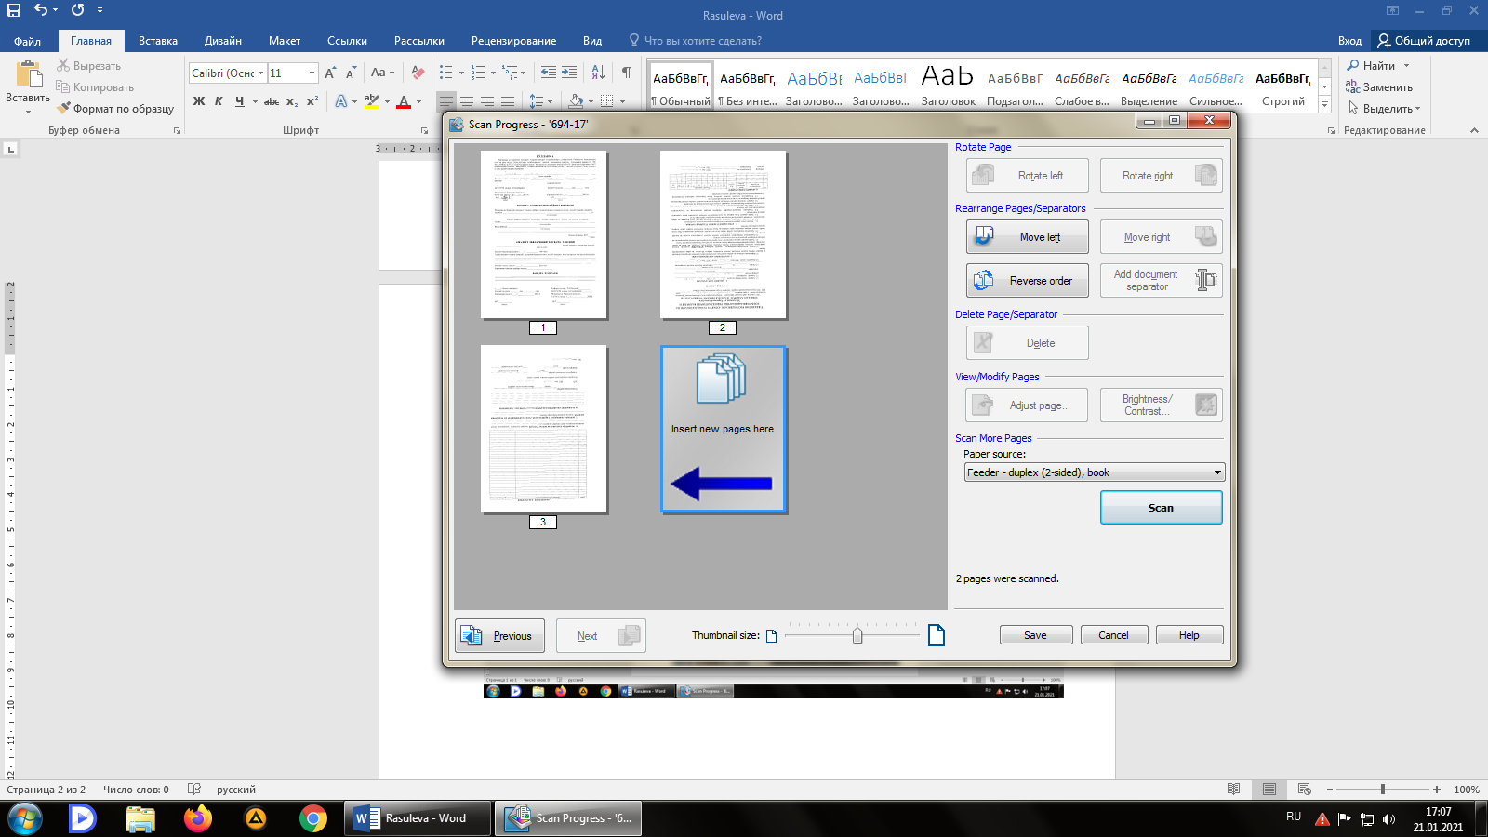

**4-rasm. Har ikki tomoni skanerlangan manba natijasi.**

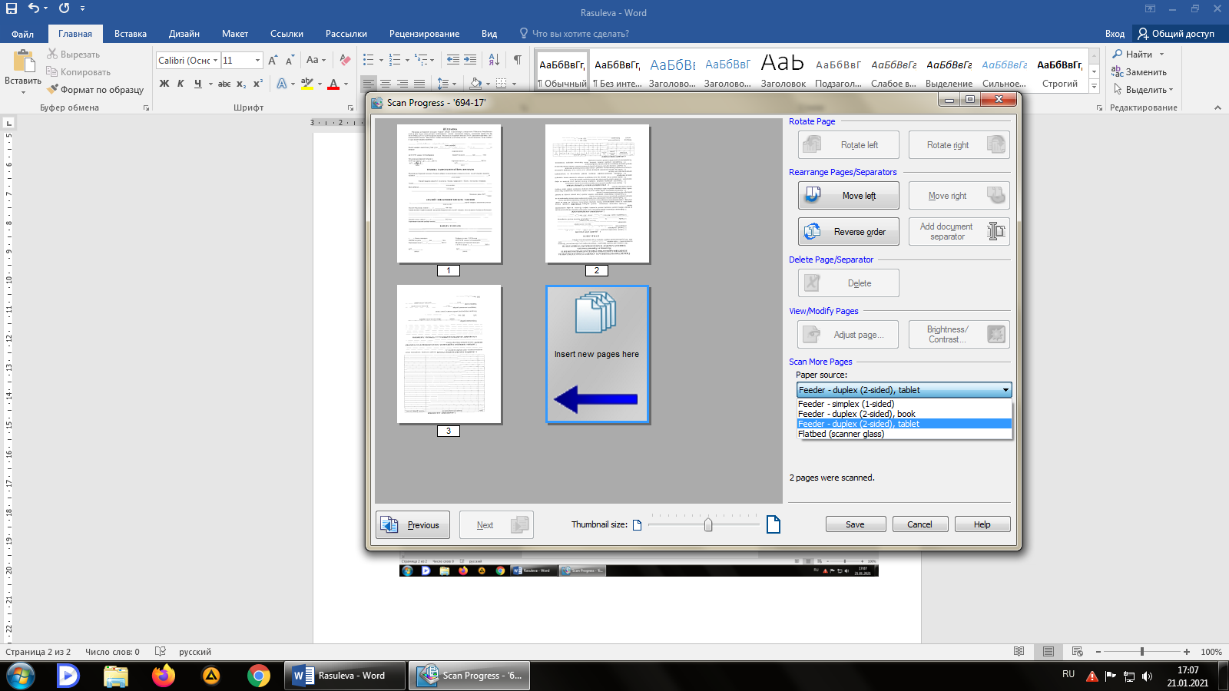

**5-rasm. Har ikki tomonini tablet formada skanerlash sozlamalari.**

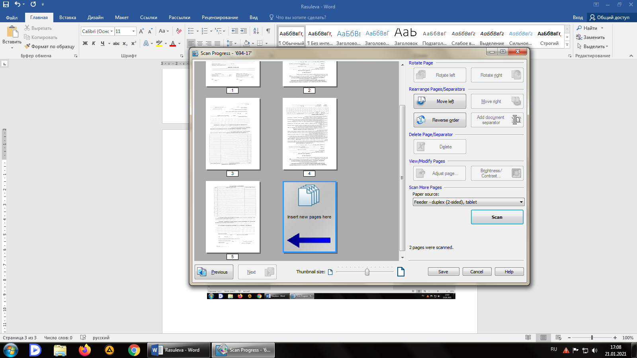

**6-rasm. Har ikki tomonini tablet formada skanerlash natijasi.**

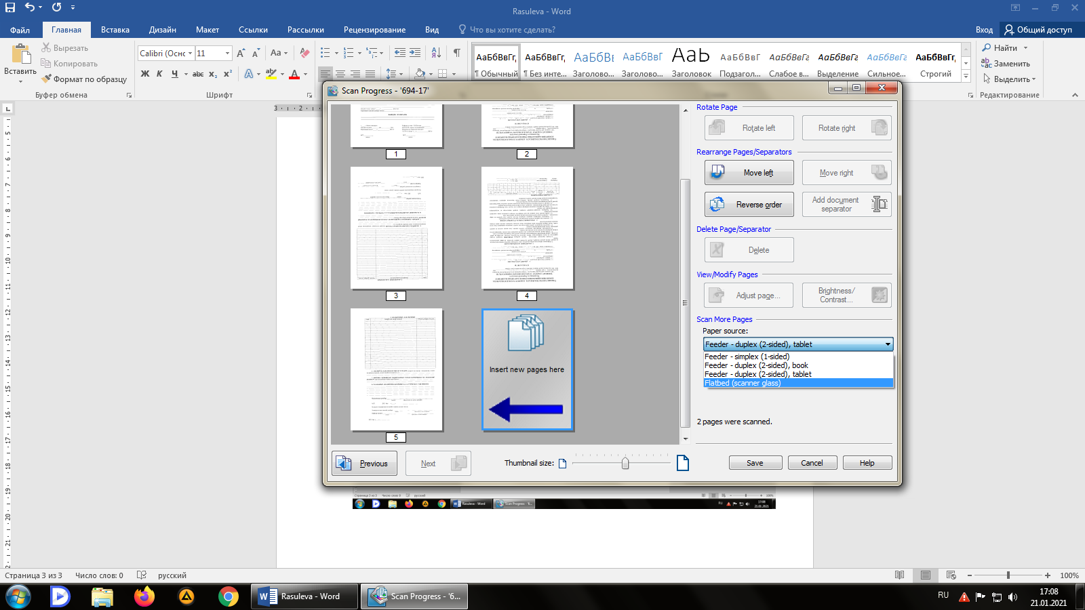

**7-rasm. Skanerlash uskunasining oynali qismiga manbani qo’yib skanerlash sozlamalari.**

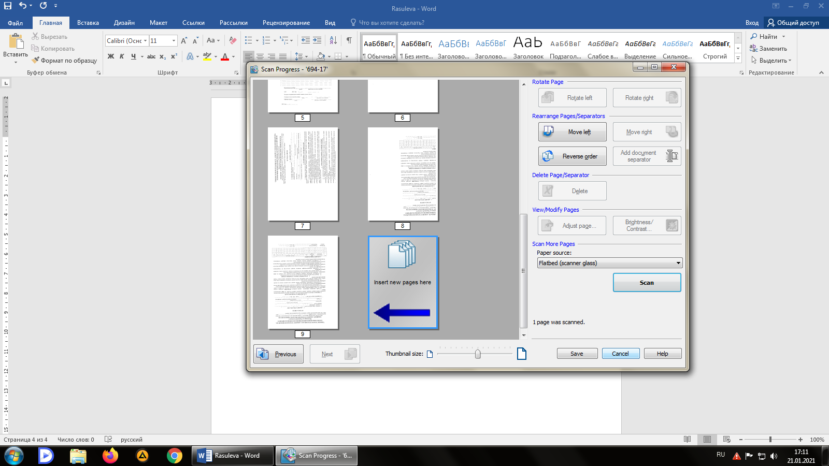

**8-rasm. Skanerlash uskunasining oynali qismiga manbani qo’yib skanerlash natijasi.**